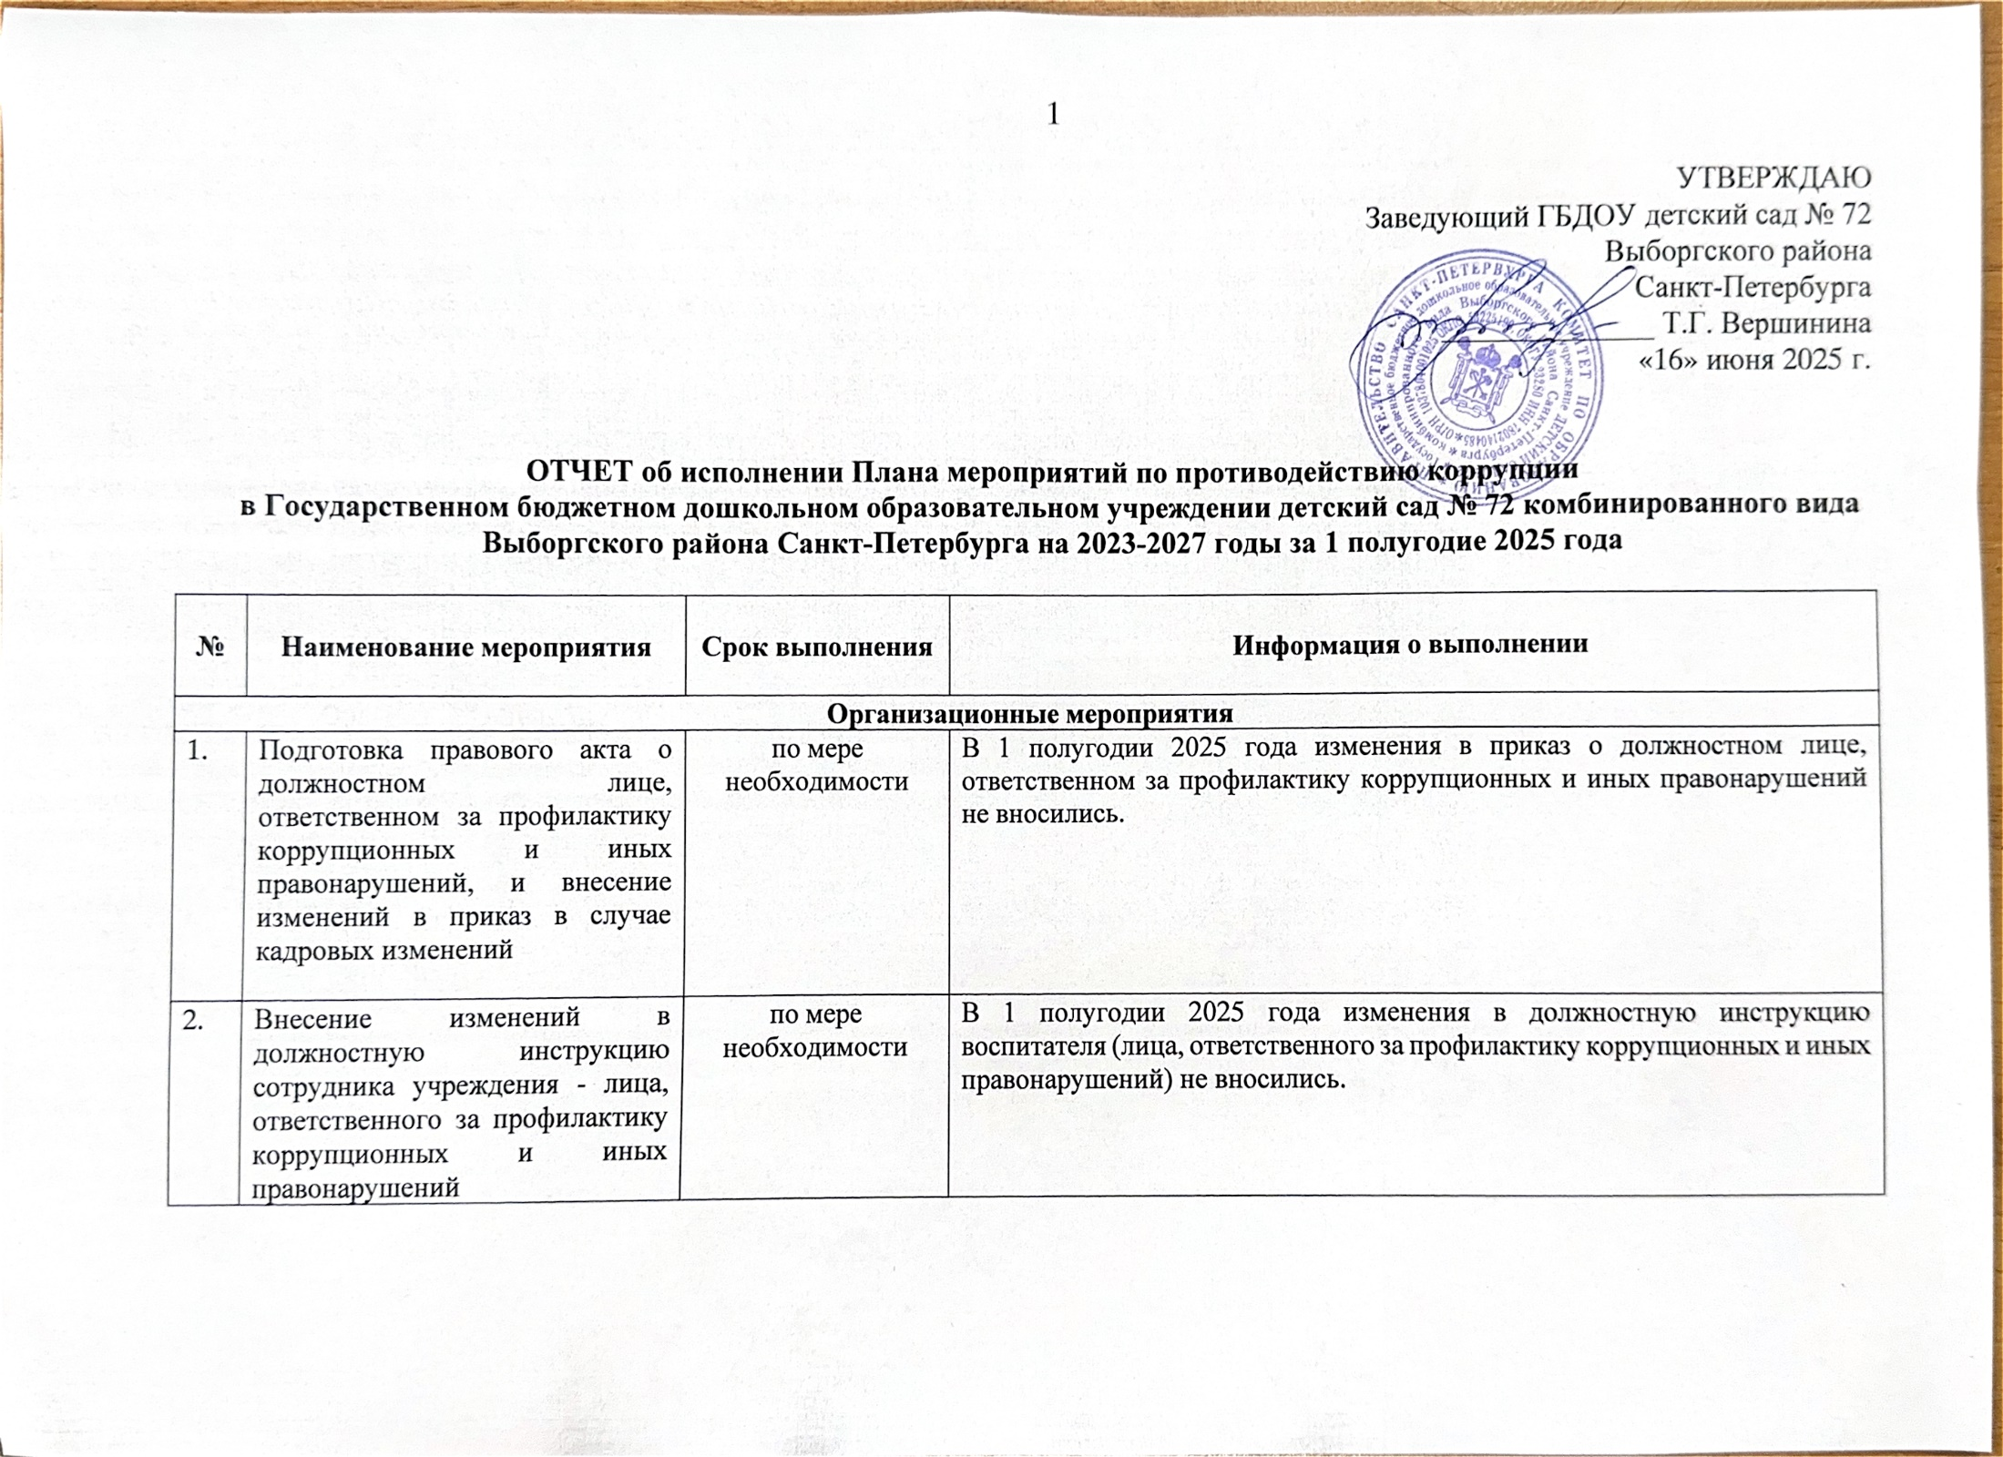
 | Внесение изменений в приказ о лице, ответственном за взаимодействие с ГУ МВД России по Санкт-Петербургу и Ленинградской области и с Управлением экономической безопасности и противодействия коррупции ГУ МВД России по Санкт-Петербургу и Ленинградской области по вопросам осуществления деятельности в сфере закупок товаров, работ и услуг для обеспечения государственных и муниципальных нужд, а также по вопросам выделения и реализации субсидий из бюджетов бюджетной системы Российской Федерации | по мере необходимости | В 1 полугодии 2025 года изменения в приказ о лице, ответственном за взаимодействие с ГУ МВД России по Санкт-Петербургу и Ленинградской области и с Управлением экономической безопасности и противодействия коррупции ГУ МВД России по Санкт-Петербургу и Ленинградской области по вопросам осуществления деятельности в сфере закупок товаров, работ и услуг для обеспечения государственных и муниципальных нужд, а также по вопросам выделения и реализации субсидий из бюджетов бюджетной системы Российской Федерации  не вносились.
 | Внесение изменений в Перечень коррупционно-опасных функций | по мере необходимости | В 1 полугодии 2025 года изменения в Перечень коррупционно-опасных функций не вносились.
 | Внесение изменений в Перечень должностей, замещение которых связано с коррупционными рисками | по мере необходимости | В 1 полугодии 2025 года изменения в Перечень должностей, замещение которых связано с коррупционными рисками, не вносились.
 | Организация и проведение заседаний Комиссии по противодействию коррупции в ГБДОУ №72 | 1 раз в полугодие, ежегодно | 26.05.2025 года состоялось заседание Комиссии по противодействию коррупции в ГБДОУ № 72, на котором были рассмотрены следующие вопросы:  1.Рассмотрение результатов выполнения плана мероприятий по противодействию коррупции 2023-2027 гг.  2. Ознакомление с результатами проведения совещаний, семинаров (обучающих мероприятий) с сотрудниками по вопросам предупреждения и противодействия коррупции  3. Рассмотрение отчетов об информировании населения о реализации антикоррупционной политики в учреждении  4. Рассмотрение результатов тестирования сотрудников учреждения на знание законодательства о противодействии коррупции  5. Рассмотрение обращения граждан и организаций, содержащих сведения о коррупции в учреждении.  6. Рассмотрение итогов организации закупок товаров, работ, услуг для обеспечения нужд учреждения в соответствии с Федеральным законом от 5 апреля 2013 года № 44-ФЗ «О контрактной системе в сфере закупок товаров, работ, услуг для обеспечения государственных и муниципальных нужд»  7.Рассмотрение возможности конфликта интересов сотрудников учреждения, находящихся в родственных отношениях.
 | Внесение изменений в план мероприятий по противодействию коррупции  на 2023-2027 годы | по мере необходимости | В 1 полугодии 2025 года изменения в План мероприятий по противодействию коррупции в ГБДОУ № 72 на 2023-2027 годы не вносились.
 | Разработка и утверждение плана мероприятий по противодействию коррупции  в ГБДОУ №72 на 2028-2032 годы | декабрь  2027 года | Разработка и утверждение Плана мероприятий по противодействию коррупции в ГБДОУ № 72 на 2028-2032 годы запланировано на декабрь 2027 года.
 | Рассмотрение на служебных совещаниях в ГБДОУ №72 актов прокурорского реагирования, актов проверки контрольных органов о выявленных нарушениях в сфере противодействия коррупции, а также об уголовных делах коррупционной направленности | по мере поступления информации | В 1 полугодии 2025 года актов прокурорского реагирования, актов проверки контрольных органов о выявленных нарушениях в сфере противодействия коррупции, а также об уголовных делах коррупционной направленности в ГБДОУ № 72 не поступало. Рассмотрение таких актов реагирования не производилось.
Профилактика коррупционных и иных правонарушений
 | Внесение изменений в Кодекс этики и служебного поведения | по мере необходимости | В 1 полугодии 2025 года изменения в Кодекс этики и служебного поведения ГБДОУ детский сад №72 Выборгского района Санкт-Петербурга не вносились.
 | Рассмотрение в соответствии с действующим законодательством обращений граждан и организаций, в том числе содержащих сведения о коррупции в учреждении. | по мере поступления  информации | В 1 полугодии 2025 года в ГБДОУ № 72 поступило 2 обращения граждан. Обращения, содержащие факты коррупции в учреждении, отсутствуют.
 | Принятие мер по предотвращению и урегулированию конфликта интересов в ГБДОУ №72 путем выявления наличия  родственных отношений между сотрудниками | в течение  2023-2027 гг. | 26.05.2025 проведено заседание комиссии, на котором был рассмотрен вопрос о конфликте интересов сотрудников учреждения, находящихся в родственных отношениях. Были приняты меры по выявлению наличия родственных отношений и создан журнал уведомлений о конфликте интересов или возможности его возникновения. В первом полугодии 2025 года уведомления от участников образовательных отношений ГБДОУ детский сад №72 Выборгского района Санкт-Петербурга о конфликте интересов или возможности его возникновения не поступали.
 | Организация и проведение мероприятия с участием представителей гражданского общества | ежегодно | 28.05.2025 г. в ГБОУ школе № 453 Выборгского района Санкт-Петербурга состоялся районный семинар «Противодействие коррупции в образовании». На мероприятии присутствовали Романенко Н.П., председатель межрегиональной общественной организации «Северо-западный центр противодействия коррупции в органах государственной власти» и Лапченко Д.А., заместитель Прокурора Выборгского района. Представители ГБДОУ детский сад №72 Выборгского района Санкт-Петербурга также присутствовали на этом мероприятии.
Реализация антикоррупционной политики в сферах экономики, использования государственного имущества Санкт-Петербурга, закупок товаров, работ, услуг для обеспечения государственных нужд
 | Осуществление контроля за предоставлением платных услуг и расходованием денежных средств, полученных учреждением от оказания платных услуг | 1 раз в полугодие, ежегодно | В ГБДОУ №72 платные услуги не оказываются.
 | Осуществление контроля за соблюдением требований законодательства при осуществлении закупок товаров, работ, услуг для обеспечения нужд учреждения | ежегодно | В январе 2025 года составлен и утвержден план-график закупок товаров, работ, услуг на 2025 финансовый год.  26.05.2025 ревизионной комиссией ГБДОУ детский сад № 72 Выборгского района был осуществлен ежегодный оперативный внутренний контроль и рассмотрен отчет комиссии по закупкам о расходовании средств за первое полугодие 2025 года.  Решение: в первом полугодии 2025 средства израсходованы в соответствии с планом-графиком закупок товаров, работ, услуг на 2025 финансовый год.  Нарушений Федерального закона «О контрактной системе в сфере закупок товаров, работ, услуг для обеспечения государственных и муниципальных нужд» от 05.04.2013 N 44-ФЗ не выявлено.
Антикоррупционный мониторинг
 | Подготовка отчета об исполнении плана мероприятий по противодействию коррупции  на 2023-2027 годы и рассмотрение отчета на совещании у руководителя учреждения | ежегодно:  до 20 июня  и до 20 декабря | На совещании у заведующего ГБДОУ № 72 21.05.2025 были рассмотрены итоги исполнения Плана мероприятий по противодействию коррупции в учреждении на 2023-2027 годы за 1 полугодие 2025 года. По итогам 1 полугодия 2025 года все запланированные мероприятия исполнены в полном объеме.
 | Направление информации о реализации плана мероприятий по противодействию коррупции в ГБДОУ №72 на 2023-2027 годы  в отдел по вопросам государственной службы и кадров администрации Выборгского района Санкт-Петербурга | ежегодно:  до 20 июня  и до 20 декабря | Информация о реализации Плана мероприятий по противодействию коррупции в ГБДОУ № 72 на 2023-2027 годы за 1 полугодие 2025 года направлена в отдел по вопросам государственной службы и кадров администрации Выборгского района Санкт-Петербурга 16.06.2025.
 | Направление в администрацию Выборгского района Санкт-Петербурга актов прокурорского реагирования, актов проверки контрольных органов о выявленных нарушениях в сфере противодействия коррупции, а также об уголовных делах коррупционной направленности | в течение 5 рабочих дней со дня получения | В 1 полугодии 2025 года актов прокурорского реагирования, актов проверки контрольных органов о выявленных нарушениях в сфере противодействия коррупции, а также об уголовных делах коррупционной направленности в ГБДОУ № 72 не поступало.
Антикоррупционная пропаганда, формирование в обществе нетерпимого отношения к проявлениям коррупции и информационное обеспечение реализации антикоррупционной политики
 | Размещение (обновление) на информационных стендах учреждения информации о противодействии коррупции, с указанием организаций и их контактной информации, в которые следует обращаться для сообщений о фактах коррупции | в течение  2023-2027 гг. | В 1 полугодии 2025 года актуализация на стендах ГБДОУ № 72 информации о противодействии коррупции, с указанием организаций и их контактной информации, в которые следует обращаться для сообщений о фактах коррупции осуществлялась постоянно.
 | Размещение (обновление) на официальном сайте учреждения информации о противодействии коррупции в соответствии с требованиями антикоррупционного законодательства и методическими рекомендациям по информированию населения Санкт-Петербурга о ходе реализации антикоррупционной политики утвержденных распоряжением Администрации Губернатора Санкт-Петербурга от 20.04.2018 № 9-ра «О мерах по совершенствованию информирования населения Санкт-Петербурга о ходе реализации антикоррупционной политики» | в течение  2023-2027 гг. | В 1 полугодии 2025 года актуализация на официальном сайте ГБДОУ № 72 информации о противодействии коррупции в соответствии с требованиями антикоррупционного законодательства и методическими рекомендациям по информированию населения Санкт-Петербурга о ходе реализации антикоррупционной политики утвержденных распоряжением Администрации Губернатора Санкт-Петербурга от 20.04.2018 № 9-ра «О мерах по совершенствованию информирования населения Санкт-Петербурга о ходе реализации антикоррупционной политики» осуществлялась постоянно.
Антикоррупционное образование
21. | Организация и проведение тестирования сотрудников учреждения на знание законодательства о противодействии коррупции | январь-июнь, ежегодно | Тестирование сотрудников на тему «Противодействие коррупции» проведено 31 марта 2025 года, количество участников составило 82% от общей численности сотрудников учреждения, результаты тестирования:  43% участников от общего количества участников ответили правильно на 63%;  31% участников от общего количества участников ответили правильно на 26%;  6% участников от общего количества участников ответили правильно на 11%
22. | Организация совещаний, семинаров (обучающих мероприятий) с сотрудниками по вопросам предупреждения и противодействия коррупции | 1 раз в полугодие, ежегодно | 15.04.2025 в ГБДОУ № 72 был проведен семинар с работниками учреждения на тему: «Антикоррупционное законодательство». В семинаре в качестве докладчика выступала ответственная за профилактику коррупционных и иных правонарушений в ГБДОУ №72, воспитатель Воробьева А.О.  На семинаре присутствовало 51 работник учреждения, что составляет 81 % от общего количества работников ГБДОУ № 72.
23. | Обучение лица, ответственного за профилактику коррупционных и иных правонарушений, а также лиц, являющихся членами контрактной службы и комиссии по осуществлению закупок товаров, работ, услуг для обеспечения нужд учреждения | по мере необходимости, но не реже 1 раза в 3 года | В ГБДОУ № 72 лицо, ответственное за профилактику коррупционных и иных правонарушений, и лица, являющиеся членами контрактной службы и комиссии по осуществлению закупок товаров, работ, услуг для обеспечения нужд учреждения, имеют действующие документы о прохождении обучения в области противодействия коррупции, которые обновляются не реже 1 раза в 3 года.

